**Python**

**1.Python的文件类型以及运行命令方法**

python文件后缀 .py

命令行模式执行 first.py

Python交互模式 python🡪 print(‘ 输出的结果’)

**2.Python的数据类型**

整数：1 、2 、 3

浮点数：1.1 1.2 1.3

字符串 ：’字符串’ 或者 “字符串”， 如果字符串内部既包含'又包含"怎么办？可以用转义字符\来标识。

布尔值：true/false and（与） or（或） not（非）

空值： none标示

变量：变量名必须是大小写英文、数字和_的组合，且不能用数字开头（变量不仅可以是数字，还可以是任意数据类型，这种变量本身类型不固定的语言称之为动态语言）

常量：不能变化的变量， / 表示除法（除法的结果是浮点数，即使正好整除） // 地板除 得到的仍然是整数， % 表示得到的余数部分

**3.Python的字符串**

ord()函数获取字符的整数表示，chr()函数把编码转换为对应的字符：

>>>ord(‘A’)

65

>>>chr(66)

‘B’

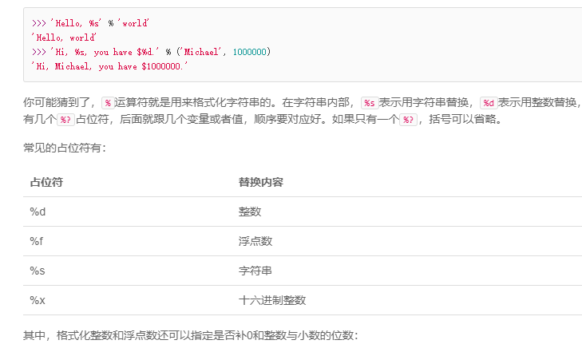

List

>>> classmates=['mac','ysl','chanel']

>>> classmates

['mac', 'ysl', 'chanel']

>>> len(classmates)

3

>>> classmates[0]

'mac'

数组添加

>>> classmates.append('diro')

>>> classmates

['mac', 'ysl', 'chanel', 'diro']

在指定位置插入元素

>>> classmates.insert(0,'hhh')

>>> classmates

['hhh', 'mac', 'ysl', 'chanel', 'diro']

删除指定位置元素

>>> classmates.pop(0)

'hhh'

>>> classmates

['mac', 'ysl', 'chanel', 'diro']

>>>

Tuple

Classmates=( 'mac', 'ysl', 'chanel', 'diro')

Tuple一旦初始化就不能修改，没有append(),等其他的方法。

定义 一个只有一个元素的tuple,必须加上一个逗号,

t=(1,)